**ESERCIZIO S1/L3 - Cisco Packet Tracer - Simone**

Di seguito viene creata una rete composta da 2 switch e 6 dispositivi, tutti appartenenti alla stessa rete. Rispettivamente PC0, PC1 e PC2 sono cablati allo switch0 mentre PC3, PC4 e PC5 sono cablati allo switch1. L’IP network dato è 172.16.0.0/22

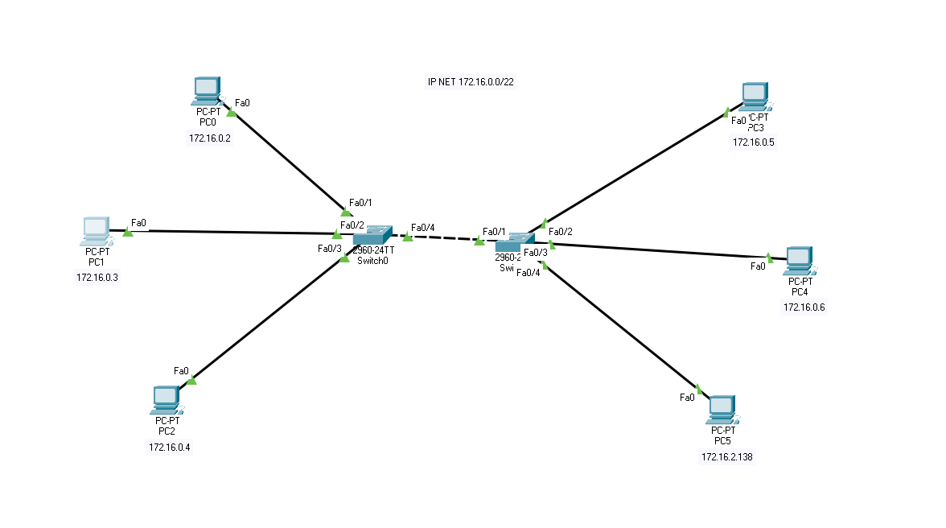

Negli screenshot successivi è visualizzato il comando PING da terminale che prova che i dispositivi possono comunicare tra loro.  
  
Come fanno a comunicare tra loro? Esempio:

PC2 con ip host 172.16.04 vuole comunicare con PC5 con ip host 172.16.2.139 per farlo invia un pacchetto allo switch0 con indirizzo mac default (12F) che invia una richiesta broadcast ai dispositivi collegati popolando di conseguenza la tabella ARP per identificare il MAC ADRESS del destinatario. In questo caso lo switch0 invierà la stessa richiesta allo switch1 che di conseguenza manderà una richiesta broadcast agli altri 3 dispositivi.  
I dispositivi collegati risponderanno allo switch con il proprio MAC address,gli switch individuano così il dispositivo destinatario e lo mettottono in comunicazione con il dispositivo mittente.

